МИНИСТЕРСТВО ОБРАЗОВАНИЯ РЕСПУБЛИКИ БЕЛАРУСЬ

Учреждение образования
«Гомельский государственный университет
имени Франциска Скорины»

Кафедра лесохозяйственных дисциплин

МЕХАНИЗАЦИЯ
ЛЕСОХОЗЯЙСТВЕННЫХ РАБОТ

Методические указания
по выполнению лабораторных работ
для студентов специальности
1-75 01 01 – «Лесное хозяйство»

Лабораторная работа № 11

Подготовлено ст. преподавателем Колодий Т.А.

Гомель 2015

Лабораторная работа 11

Устройство и работа лесных сеялок

Цель: Изучение конструкций высевающих аппаратов и лесных сеялок.
Материалы и оборудование: учебные плакаты, описания конструкций машин и оборудования, методические пособия.

Основные понятия по теме

Катушечный высевающий аппарат (рисунок 11.1, а, б) крепится снизу к семенному бункеру сеялки, в дне которого прорезано окно для прохода семян.

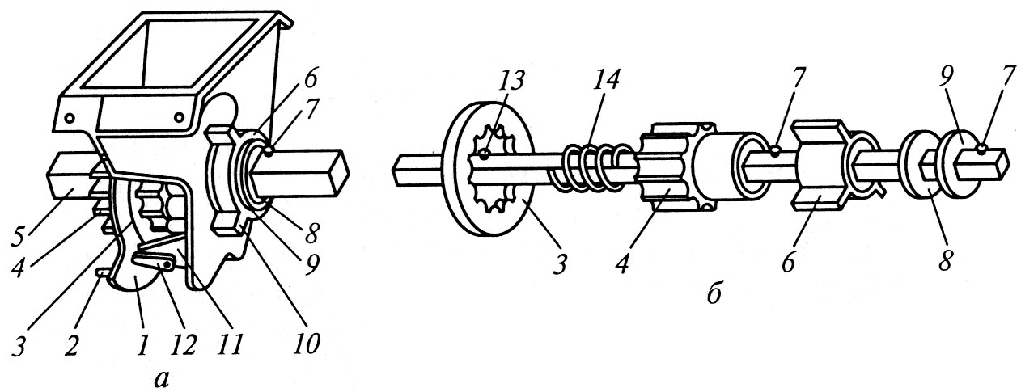

а − общий вид; б − детали аппарата;
1 − семенная коробка; 2 − штифт; 3 − розетка; 4 − катушка; 5 − вал;
6 − муфта; 7, 13 − шплинты; 8, 9 − шайбы; 10 − ребро; 11 − дно;
12 − защелка; 14 − пружина

Рисунок 11.1 − Катушечный высевающий аппарат

Катушка 4 с желобками аппарата вращается в семенной коробке 1 со штифтом 2. Желобчатая часть катушки вставлена в розетку 3. Розетка 3 смонтирована в кольцевой выемке на левой стенке корпуса и может в ней вращаться. На цилиндрическую часть катушки надета муфта 6, имеющая два ребра 10, которые входят в прорези на правой стенке корпуса. Катушка 4 с муфтой 6 закреплена на квадратном валу 5, общем для нескольких высевающих аппаратов. От осевого перемещения по валу 5 аппарат удерживается с одной стороны шплинтом 13 и пружиной 14, с другой − шплинтом 7 и шайбой 8. Катушка 4 вращается вместе с валом 5 и розеткой 3, а муфта 6 остается неподвижной.
Вал 5 можно перемещать вдоль оси вращения, уменьшая или увеличивая длину желобчатой части катушки 4, находящейся внутри семенной коробки 1 и взаимодействующей с семенами. Эту длину называют рабочей. Ее можно изменять от максимально возможной (катушка полностью задвинута внутрь семенной коробки) до минимальной (катушка полностью выдвинута из семенной коробки). Когда катушку 4 вводят в семенную коробку 1, то муфта 6 выдвигается из нее, когда выводят, то освобожденное ею пространство занимает муфта, ребра 10 которой препятствуют высыпанию семян.
Дно 11 высевающего аппарата откидное, фиксируется защелкой 12. При высеве дно поднято, что исключает самопроизвольное высыпание семян при встряхивании. Для удаления остатков семян из бункера дно 11 каждого высевающего аппарата переводят в открытое положение, при этом семена самотеком высыпаются из бункера.
Во время работы сеялки семена самотеком поступают в семенную коробку 1 и заполняют пространство вокруг катушки 4. Вращающая катушка 4 перемещает семена, попавшие в желобки, и часть семян, не попавших в желобки, но расположенных вблизи ее ребер, в нижнюю часть корпуса и сбрасывает их в сторону семяпровода. Толщина слоя семян, не попавших в желобки, но вовлеченных во вращение за счет внутреннего трения, зависит от высеваемой культуры и равна суммарной толщине четырех-шести семян.
Сеялка лесная навесная СЛН-5/9 (рисунок 11.2) предназначена для рядового и повышенной точности посевов мелких сыпучих семян. Агрегатируется она с тракторами тягового класса 1,4. Представляет собой дальнейшее развитие конструкции сеялки СЛУ-5-20.
Рама 4 имеет сварную конструкцию из квадратной трубы, уголков и листового материала. На раме 4 закреплены семенной бункер 6 и бороздообразующий каток 5. К задней части рамы 4 шарнирно присоединены загортачи 11 и дополнительная рамка 10 с прикатывающим катком 12.
Бороздообразующий каток 5, выполненный в виде пустотелого цилиндра с девятью жестко смонтированными ребордами, служит для образования посевных строчек глубиной до 20 мм. С торцов цилиндра имеются секторы с почвозацепами.
К нижней части семенного бункера 6 прикреплены девять катушечных высевающих аппаратов, унифицированных с аппаратами травяных сельскохозяйственных сеялок. Необходимую схему высева обеспечивают путем установки заглушек на окна высевающих аппаратов. Привод высевающих аппаратов осуществляется от бороздообразующего катка 5 через цепную передачу 7. Норма высева регулируется изменением длины рабочей части катушек высевающих аппаратов (с помощью регулятора), а также частоты их вращения (посредством сменных звездочек цепной передачи). Конструкция сеялки обеспечивает норму высева от 0,5 до 4 г/м.
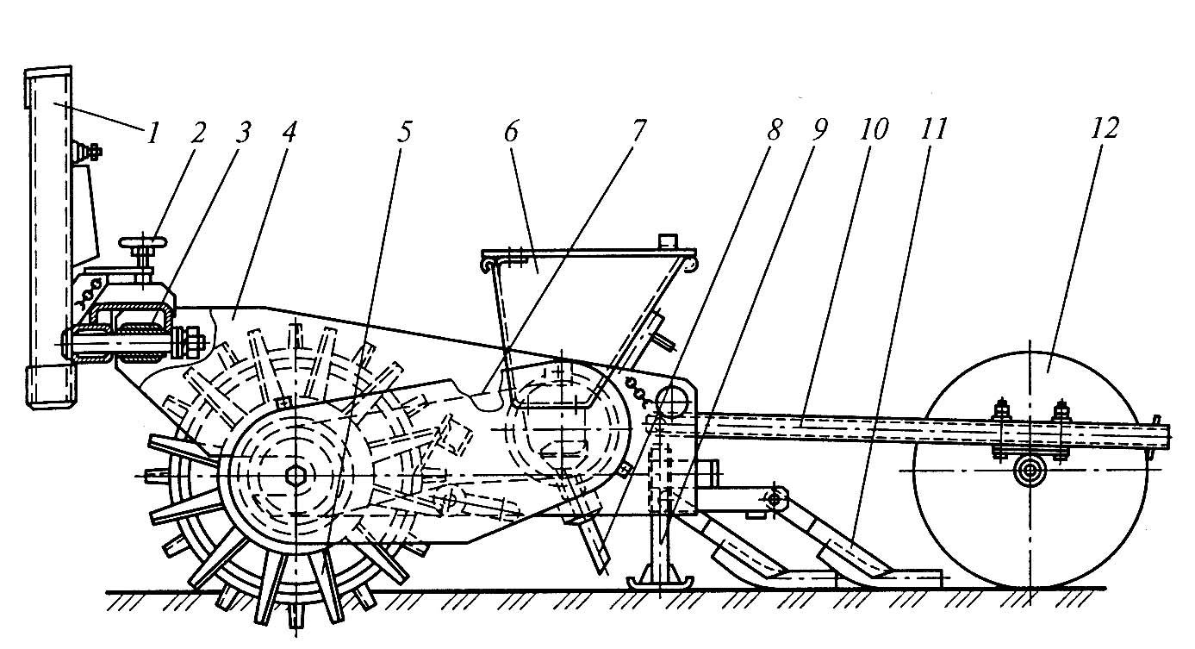

1 − автосцепка; 2 − ограничитель; 3 − шарнир; 4 − рама;
5 − бороздообразующий каток; 6 − бункер; 7 − цепная передача;
8 − семяпроводы; 9 − стойка; 10 − дополнительная рамка;

11 − загортачи; 12 − прикатывающий каток

Рисунок 11.2 − Сеялка лесная навесная СЛН-5/9

Семяпроводы 8 изготовлены из резиновой трубки диаметром 20 мм и прикреплены к корпусам высевающих аппаратов. Нижние части семяпроводов 8 зафиксированы в отверстиях поперечной планки, что позволяет направлять их по следу бороздок. Загортачи 11 представляют собой V-образные полозья из труб, прикрепленные шарнирно к раме 4 и расположенные по следу бороздок.
Прикатывающий пустотелый каток 12, присоединенный шарнирно к раме 4 сеялки с помощью дополнительной рамки 10, предназначен для уплотнения почвы одновременно с посевом. Для увеличения степени уплотнения почвы каток заполняют водой через специальный штуцер на его торце. Шарнирное соединение 3 рамы с автосцепкой 1 обеспечивает копирование микрорельефа посевной ленты в поперечной плоскости.
При движении агрегата вращающиеся катушки высевающих аппаратов захватывают семена из бункера 6 и по семяпроводам 8 направляют их на дно посевных строчек. Загортачи 11 засыпают посевные строчки почвой, а прикатывающий каток 12 ее уплотняет.
Особенность сеялки СЛН-5/9, кроме большей равномерности высева, заключается в одновременном прикатывании посевной ленты после заделки семян почвой. Масса сеялки 400 кг, ширина захвата 1,2 м. Расстояние между строчками при четырех- и пятистрочном посеве 22,5 см, при девятистрочном − 11,3 см.
Сеялка для лесных питомников СЛП-1А (рисунок 11.3) предназначена для посева семян кедра и мелких семян хвойных пород (сосны, ели, пихты, лиственницы) в лесных питомниках. Агрегатируется она с тракторами Т-25А, Т-30А, ЛТЗ-55.

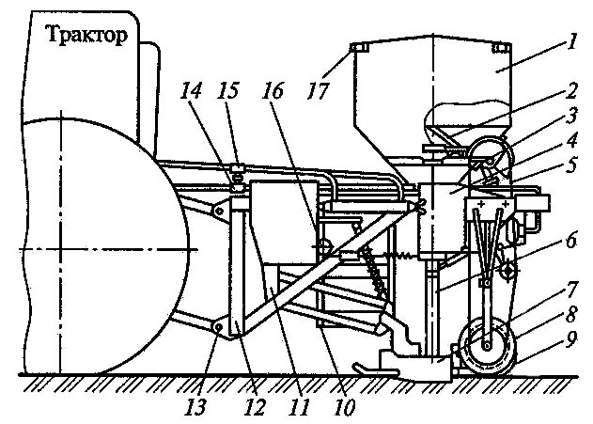

1 − бункер; 2 − заслонка; 3 − высевающий аппарат для мелких
семян; 4 − высевающий аппарат для высева семян кедра; 5 − цепь;

6 − семяпроводы; 7 − сошник; 8 − приводное колесо; 9 − заделывающее устройство; 10 − подножка; 11 − механизм подъема сошников;

12 − рама; 13 − палец; 14 − обратный клапан; 15 − тройник;

16 − механизм управления заслонкой; 17 − фиксатор

Рисунок 11.3 − Сеялка для лесных питомников СЛП-1А
Основные узлы сеялки: рама 12 с устройством навески, бункер 1 для семян, заслонка 2, высевающий аппарат для мелких семян 3, высевающий аппарат для семян кедра 4, цепь 5, семяпроводы 6, сошники 7, приводное колесо 8, заделывающее устройство 9, механизм подъема сошников 11.
Высевающий аппарат для мелких семян − катушечно-желобчатый. Семяпроводы для мелких семян подсоединены к основным семяпроводам под углом 45º. Катушечный аппарат получает вращение от приводного колеса через цепную передачу. Высевающий аппарат для семян кедра − вибрационного типа с приводом от гидромотора с эксцентриком.
Семяпроводы представляют собой резиновые гофрированные трубки. Глубина заделки регулируется перестановкой лыж на сошнике по высоте.
Семена кедра при открытой заслонке 2 самотеком поступают в высевающий аппарат 4 и под действием вибрации, создаваемой гидромотором с эксцентриком, через окна высевающего аппарата поступают в семяпроводы 6, а оттуда в сошник 7, после чего загортачами 9 засыпаются почвой и окончательно заделываются прутковыми катками.
Масса сеялки 400 кг, ширина захвата (включая одно стыковое междурядье) 1,5 м. Сеялка имеет пять высевающих аппаратов.
Сеялка желудевая навесная СЖН-1 (рисунок 11.4) предназначена для рядового посева желудей на вырубках в борозды, предварительно подготовленные двухотвальными лесными плугами, в разрыхленные фрезами полосы, на незадернелых почвах без предварительной их обработки.
При необходимости сеялку можно навешивать сзади плуга ПКЛ-70, что позволяет производить посев желудей с одновременной нарезкой борозд.
Основные узлы сеялки: рама 1 с навесным устройством 2, семенной бункер 3, высевающий аппарат 4, сошник 5 и прикатывающий каток 7.
Рама 1 в передней части имеет обтекаемую форму для предотвращения забивания валежником, порубочными остатками и почвой. На раме 1 закреплен семенной бункер 3, нижняя часть которого имеет форму усеченной конуса. К дну бункера 3 прикреплен высевающий аппарат 4 катушечно-лопастного типа. Внизу на продольном брусе рамы 1 установлен сошник 5 коробчатой формы с острым углом вхождения в почву. Для предотвращения от поломок при встрече с препятствиями и забивания порубочными остатками спереди сошника 5, как продолжение его, размещен плоский нож с тупым углом вхождения в почву.
2
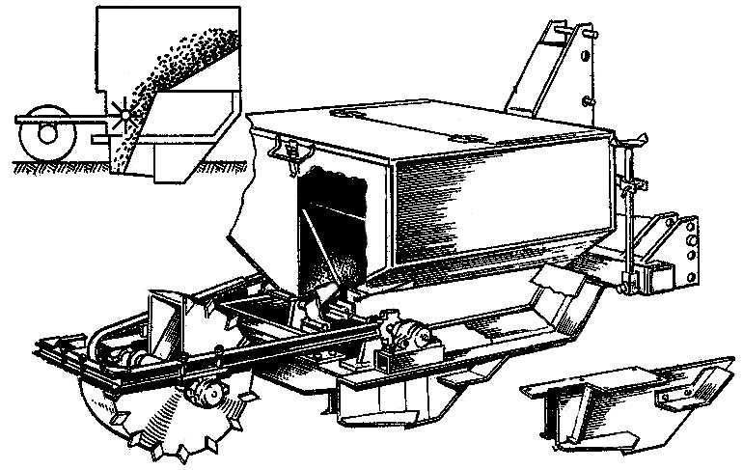
4
7
5
6
7
5
5
1
3

1 – рама; 2 − навесное устройство; 3 − семенной бункер;
4 − высевающий аппарат; 5 – сошник; 6 − дополнительная рамка;
7 − прикатывающий каток

Рисунок 11.4 − Сеялка желудевая навесная СЖН-1

На боковинах (щеках) сошника 5 установлены регулируемые по высоте полозья. Щеки сошника в его нижней части отогнуты в стороны, образуя наклонные в вертикальной и горизонтальной плоскостях клинья. Это дает возможность при сравнительно узкой внутренней полости сошника (35 мм) образовать посевную борозду шириной 100 мм. Укрепленный в нижней части сошника рассеиватель равномерно распределяет желуди по всей ширине борозды. Норма высева желудей регулируется изменением длины рабочей части катушки путем выдвижения ее из корпуса высевающего аппарата 4. Для заделки желудей почва поднимается по клиньям, приваренным в нижней части сошника 5 с левой и правой стороны.
К валу высевающего аппарата 4 шарнирно присоединена П-образная рамка 6, на которой установлен уплотняющий каток 7. Каток 7 со шпорами имеет окно для засыпки в него песка с целью увеличения давления на почву. Вращение высевающему аппарату 4 передается от уплотняющего катка 7 с помощью цепной передачи.
Сеялка СЖН-1 агрегатируется с тракторами ЛТЗ-55А, МТЗ-80, МТЗ-82. Масса сеялки 360 кг. Объем бункера 0,4 м³, глубина хода сошника 4—10 см. Число высаживаемых желудей на 1 пог.м – 5—20 шт. Производительность сеялки за 1 ч основного времени 2—4 км.

Установка сеялки на оптимальную норму высева семян. Норма высева семян зависит от длины рабочей части катушки и частоты ее вращения. Поскольку катушка приводится во вращение от опорно-приводного колеса или бороздообразующего катка, частоту вращения, а следовательно, норму высева, регулируют изменением передаточного числа зубчатой или цепной передачи. Длину рабочей части катушки устанавливают передвижением вала 5 (рисунок 11.1).
Семенной бункер заполняют семенами примерно до половины. Предварительно колесо (бороздообразующий каток) прокручивают 3—5 раз для полного заполнения семенами высевающих аппаратов, затем под семяпроводами расстилают брезент или подставляют ящики и прокручивают колесо (каток), отсчитывая обороты по отметке на колесе (катке). Обычно требуется 20 оборотов колеса (катка). Высеянные семена собирают и взвешивают с точностью до 1 г. Замеряют длину обода колеса С или определяют ее по формуле:

С = π · D, м

где π − 3,14;
D − диаметр колеса, м.
Умножают полученное значение на 20 и находят путь, который прошла бы сеялка за 20 оборотов колеса. Затем определяют, сколько семян должна высеять по норме сеялка на этом пути. Если полученная норма высева меньше заданной, то длину рабочей части катушки высевающего аппарата увеличивают, если больше − уменьшают. Регулировку сеялки продолжают до получения заданной нормы высева.
Перед работой непосредственно на участке посева установленную на площадке норму высева проверяют. Для этого отмеряют определенную длину гона, например 50 м. В отдельные мешочки отвешивают необходимое количество семян с учетом нормы высева на отмеренном расстоянии. В начале учетного гона в бункере сеялки разравнивают имеющиеся семена и отмечают их уровень на стенке, затем высыпают заранее взвешенную порцию семян. После этого засевают учетный гон и еще раз разравнивают оставшиеся семена в бункере для определения точности высева данной нормы. Если уровень семян располагается выше линии − высев меньше нормы, а если ниже − больше. При повторных опытах с помощью соответствующих регулировок добиваются точной нормы высева.
Фактическую глубину заделки семян проверяют в начале работы раскопкой почвы в посевных бороздках.

Ход работы

1 Изучить устройство и работу высевающего аппарата катушечного типа.
2 Зарисовать общий вид высевающего аппарата катушечного типа.
3 Изучить конструкцию сеялок для питомников.
4 Зарисовать общий вид сеялки СЛН-5/9.
5 Зарисовать общий вид сеялки СЛП-1А.
6 Изучить конструкцию сеялок для вырубок.
7 Зарисовать общий вид сеялки СЖН-1.
8 Изучить порядок установки сеялок на оптимальную норму высева семян.

Вопросы для самоконтроля

1 Каково устройство сеялки СЛН-5/9?
2 Где применяется сеялка СЛН-5/9?
3 Сколько строчек высевает сеялка СЛН-5/9?
4 Каковы конструктивные особенности сеялки СЛП-1А?
5 Где применяется сеялка СЛП-1А?
6 Сколько строчек высевает сеялка СЛП-1А?
7 Каково устройство и процесс работы сеялки для вырубок СЖН-1?
8 Где применяется сеялка СЖН-1?
9 Сколько строчек высевает сеялка СЖН-1?
10 Как проверяют норму высева семян у сеялок?

Литература

1 Колодий, П. В. Механизация лесохозяйственных работ с основами теоретической механики : учеб.-метод. комплекс для студ. специальности 1-750101 «Лесное хозяйство» : в 2 ч. / П. В. Колодий, Т. А. Колодий; М-во образования РБ, Гом. гос. ун-т им. Ф. Скорины. – Гомель : ГГУ им. Ф. Скорины, 2009. – Ч. 2. – С. 255—262.
2 Зинин, В. Ф. Технология и механизация лесохозяйственных работ : учебник для нач. проф. образования / В. Ф. Зинин, В. И. Казаков, О. Г. Климов; под ред. В. Г. Шаталова. – М. : Академия, 2004. – С. 39—50, 130—131.
3 Набатов, Н. М. Лесные культуры и механизация лесохозяйственных работ : учеб. пособие / Н. М. Набатов, В. В. Ильяков. – М. : ГОУ ВПО МГУЛ, 2005. – С. 42—49, 118—124.
4 Машины, механизмы и оборудование лесного хозяйства : справочник / В. Н. Винокуров [и др.]. – М. : МГУЛ, 2002. – С. 65—71.
5 Застенский, Л. С. Механизация лесохозяйственных работ с основами теоретической механики : учеб. пособие для вузов / Л. С. Застенский. – Мн. : Выш. шк., 1995. – С. 76—90.
6 Справочник механизатора лесного хозяйства / М. П. Албяков [и др.]. – М. : Лесная промышленность, 1977. – С. 114—117, 121—131.

